BATIKENT İLKYERLEŞİM ANAOKULU
3/B YILDIZ GRUBU MAYIS AYI AİLE KATILIM ÇİZELGESİ
Pazartesi |  | Salı | Çarşamba | Perşembe | Cuma
01.05.2023 |  | 02.05.2023 | 03.05.2023 | 04.05.2023 | 05.05.2023
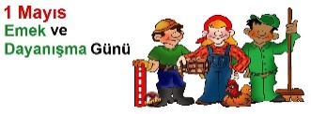  1 MAYIS EMEK VE DAYANIŞMA GÜNÜ KUTLU OLSUN  TATİL |  | 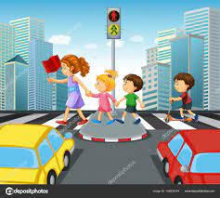  Trafik kurallar ve trafik ışıkları ile ilgili sohbet edelim. Birlikte bir gezintiye çıkıp bu konulara dikkat çekerek sohbet edelim.  Okula gelirken oyuncak bir taşıt getirelim. | Trafik Lambası Yapıyoruz.  Evde çocuğumuzla birlikte trafik lamba kurabiyesi yapabilirsiniz. | 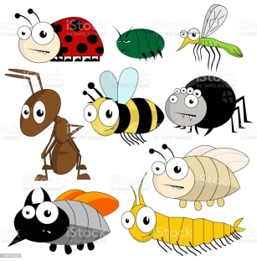  AÇIK HAVA SINIFI ERASMUS PROJESİ: Okul bahçemizi geziyoruz. Böcekleri araştırıyoruz.  Okula gelirken birlikte incelemek için böceklerle ilgili kitap, dergi, görsel vb getirelim. | Kirpi Hikâyesi Okuyoruz. Kirpi Sanat Etkinliği Yapıyoruz.  Kirpiler hakkında araştırma yapalım.
08.05.2023 | 09.05.2023 |  | 10.05.2023 | 11.05.2023 | 12.05.2023
Pizza ustası oluyoruz ve özgün pizzalar yapıyoruz.  Birlikte pizza yapabilirsiniz. | RESSAM GÜNÜ  Salvador Dali ile tanışıyoruz. Eserlerini inceliyoruz.  Çocuğumuzla birlikte ressam Salvador Dali hakkında araştırmalar yapalım. |  | Engelliler haftası ile ilgili sohbet edelim.  ENGELLER ENGEL DEĞİLDİR!  BESLENME DOSTU OKUL:  “Dünya Sağlığın İçin Hareket Et Günü”(rahat kıyafetler giyelim) | Annemin Çantası kitabını okuyoruz. Annelerimiz için hazırlıklar yapıyoruz.  ANNELER GÜNÜNÜZ KUTLU OLSUN :)) | BİR KİTAP BİN MUTLULUK  PROJESİ  İLKYERLEŞİM ANAOKULU KİTAP OKUYOR...  (Tasarladığımız kitapları gönderelim. Saat:16.00 da tüm velilerimizi bekliyoruz.)
15.05.2023 | 16.05.2023 |  | 17.05.2023 | 18.05.2023 | 19.05.2023
RESMİ TATİL  Genel Seçim Sonrası. | MİNİK TEMA  Bahçede Çeşitlilik  Doğada renk bulmaya çıkıyoruz.  Doğa yürüyüşüne çıkabilir etrafta gördüğünüz renklere vurgu yapabilirsiniz.(yeşil bir ağaç, kırmızı araba) |  | 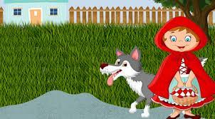  TİYATRO İZLİYORUZ  ‘Kırmızı Başlıklı Kız’ | 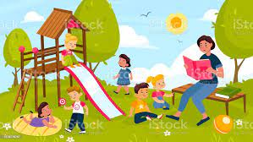  OKUL DIŞARIDA GÜNÜ  Bugün tüm etkinliklerimizi okul bahçesinde yapıyoruz.  Havanın durumuna göre kıyafet seçimine dikkat edelim. | RESMİ TATİL  19 MAYIS ATATÜRK’ Ü ANMA VE GENÇLİK SPOR BAYRAMI’ nız kutlu olsun
22.05.2023 | 23.05.2023 |  | 24.05.2023 | 25.05.2023 | 26.05.2023
MÜZELER HAFTASI  Müze nedir, Müzelerde neler bulunur öğreniyoruz.  Müzede bulunan bir eşya belirleyelim. Onunla ilgili bilgi topluyorum ve arkadaşlarıma sunum yapıyorum. | 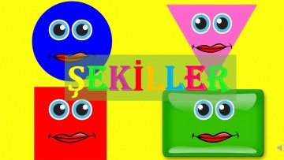  Öğrendiğimiz şekilleri tekrar edip, pekiştirme çalışmaları yapıyoruz.  Evde geometrik şekilleri bulma oyunu oynayabilirsiniz. |  | Patates baskısı yapıyoruz.  Ailemle birlikte patatese şekil  Yapıp okula getiriyorum. | 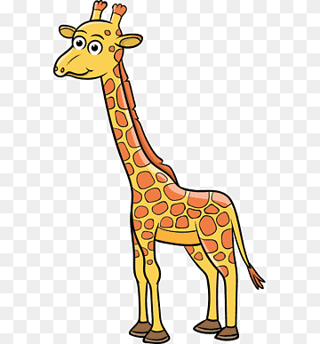  Zürafalar hakkında belgesel izleyelim ve sohbet edelim. | Arılar nasıl bal yapar öğreniyoruz.  Arılar hakkında ilginç bir bilgi edinip arkadaşlarıma anlatıyorum.
29.05.2023 | 30.05.2023 |  | 31.05.2023
HAVADA BİR ŞEYLER UÇUYOR!  Karahindiba çiçeğini öğreniyoruz.  Birlikte bir doğa yürüyüşüne çıkabilir karahindiba çiçeği arayabilirsiniz. | 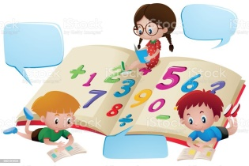  Nesnelerle matematik çalışmaları yapıyoruz.  Evde öğrendiğimiz rakamları tekrar edelim.(1-2-3-4-5) |  | DEĞERLER EĞİTİMİ  (ÖZGÜVEN)  Kendime Güveniyorum” temalı yaşantılar sağlamasına fırsatlar verelim.
Ayın Kitapları; Farklı Ama Aynı, Atatürk Olmak olarak belirlenmiştir. Çocuklarımız ile birlikte bu kitapları okuyabiliriz. KEYİFLİ OKUMALAR DİLERİM.
HER PERŞEMBE OYUNCAK GÜNÜMÜZDÜR.
AİLE KATILIMI( Kuklalarla Masal Saati)(Hazır olduğumuzda öğretmenimizle iletişime geçelim)
-Beren KALIN
-Kumsal BEKDAMAR
-Serra ŞENTÜRK
-M. Emir UÇAKKUŞ
-Lena YAZICI

